УРОК 33

Схема групповых реле отмены маршрутов
и вспомогательного управления

1. Схема отмены маршрутов
Набор маршрута отменяют нажатием кнопки Отмена набора ОНК. При этом обесточивается реле отмены маршрута ОН, которое, размыкая фронтовые контакты, выключает все реле маршрутного набора и набор отменяется.
Для отмены установленного маршрута сначала нажимают групповую кнопку отмены маршрута ОГК, и выключается реле ОГ ↓.
Затем нажимают маршрутную кнопку начала маршрута. Реле ОГ, отпуская якорь, выключает реле ОН↓, чем выключается питание схем маршрутного набора. Через тыловые контакты ОГ получает питание повторительное медленно действующее реле ОГ1. Проверив отсутствие возбуждённых кнопочных реле, реле ОГ 1 обесточивается.
При нажатии маршрутной кнопки начала маршрута (кнопка светофора) через фронтовой контакт НКН подаётся питание на реле ВОГ ↑:
П - НКН - ВЧ -ОГ - ВОГ - ОГ1 - ВОГ -М

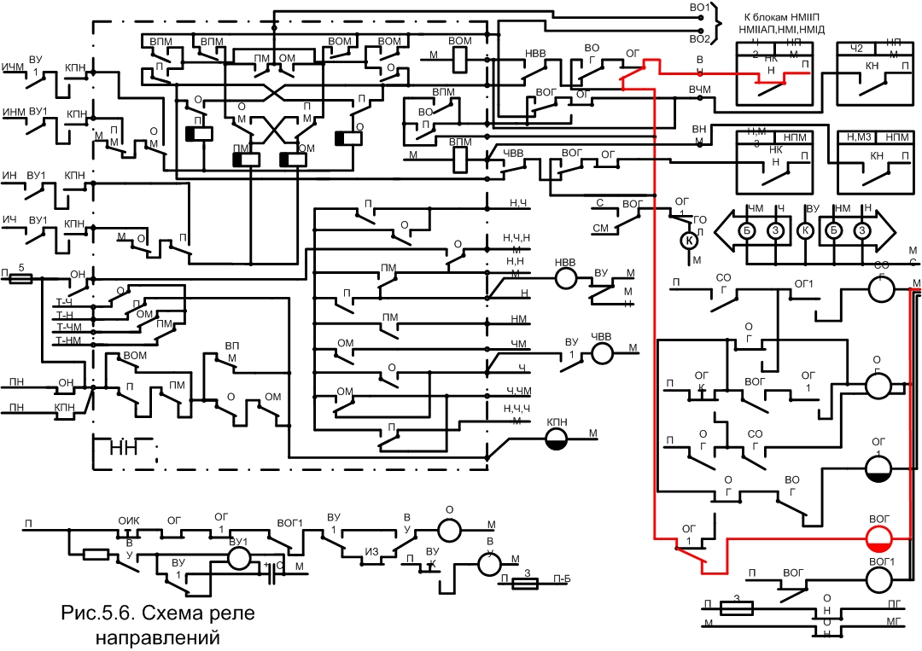

ВОГ включает питание в схему реле отсчёта времени:

П-ВОГ-ВОГ1↑-М
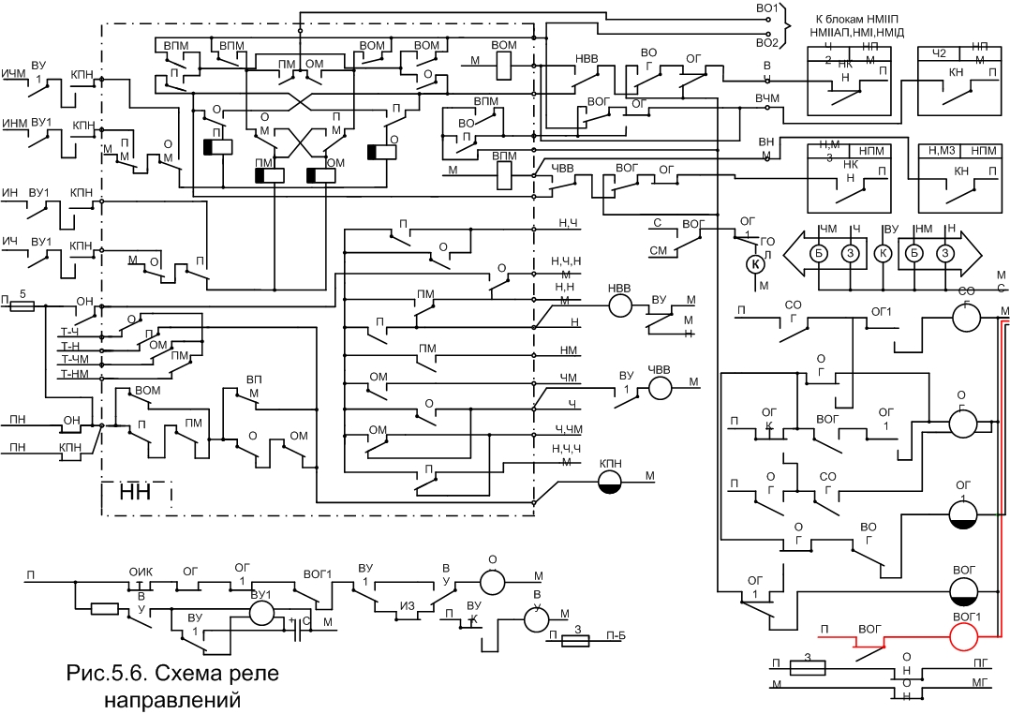

От нажатия кнопки отмена маршрута и выключения реле ОГ1 на табло загорается мигающим красным светом лампочка групповой отмены (ГОЛ).
СМ - ВОГ - ОГ1- лампа ГОЛ (К☼) – М

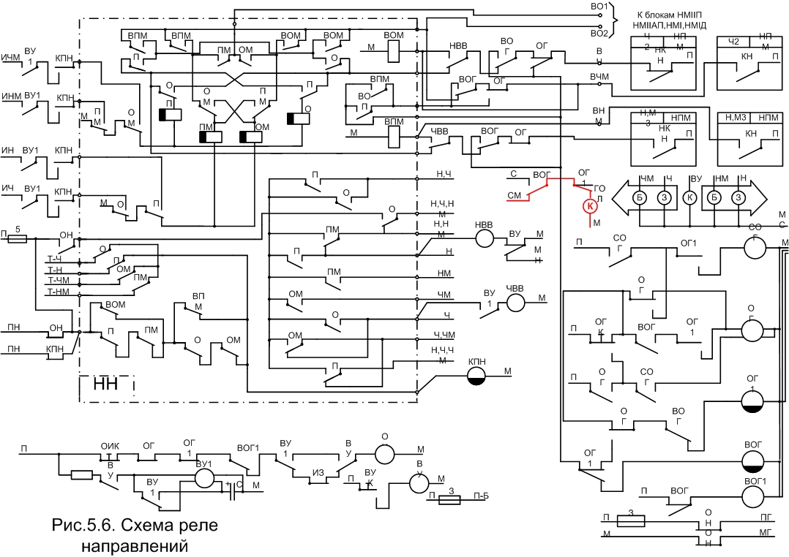

При последующем нажатии кнопки светофора и возбуждения реле ВОГ лампочка ГОЛ загорается постоянным красным светом.
После отпускания кнопки ОГК через тыловой контакт ОГ1 и фронтовой ВОГ срабатывает реле ОГ.
С этого момента выключается реле КН и ВОГ, что приводит к срабатыванию реле ОГ1 и схема групповой отмены приводится в исходное состояние (ВОГ↓ и ОГ↑)

П - ОГК кнопка - ОГ -ВОГ - ОГ1 - М
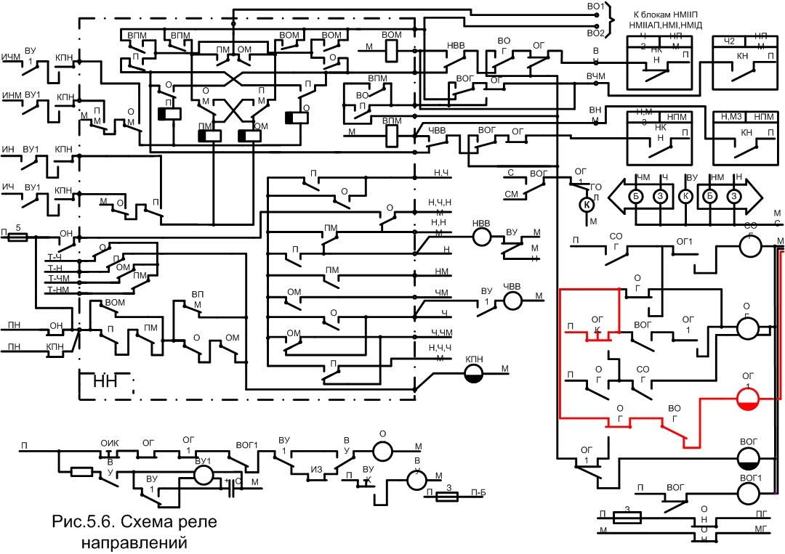

После нажатия После отпускания
кнопки ОГК: кнопки ОГК:
ОГ↓ ОГ ↑
ОГ1↑ ВОГ↓
ОГ1↓ ВОГ1↓
В О Г ↑ ОГ1↑
ВОГ1↑
Лампа ГОЛ (К☼)

2. Схема вспомогательного управления
Вспомогательное управление используют в тех случаях, когда при наборе маршрута не работает схема соответствия и не включается начальное реле исполнительной группы.
Одной из причин несрабатывания схемы соответствия является обесточенное состояние управляющих стрелочных реле.
Для открытия светофора при вспомогательном управлении стрелочный маршрут устанавливают индивидуальным переводом каждой стрелки по набранному маршруту. Затем нажимают кнопку вспомогательного управления ВУК и включают реле ВУ.
Фронтовым контактом реле ВУ включается реле ВУ1, которое срабатывает с замедлением на притяжение, равным 1-1,5 с.
Не отпуская кнопку ВУК, последовательно нажимают маршрутные кнопки начала и конца маршрута для открытия светофора.

Для вспомогательного управления в случае задания маршрута приема на путь IП нажимают кнопку начала маршрута НН. При этом срабатывают реле НКН, ОП, ПП, реле направления П.
От шины питания Н получает питание и срабатывает реле включения вспомогательного режима НВВ.
Цепь включения реле НВВ:
(самостоятельно)
Нажатием кнопки конца маршрута IП включается реле НКН.
От шины ВЧ в блоке НН срабатывает реле ВОМ.
При возбужденном состоянии реле ВОМ включаются все шины питания вспомогательного управления.

